РОССИЙСКИЙ УНИВЕРСИТЕТ ДРУЖБЫ НАРОДОВ

**Факультет физико-математических и естественных наук**

**Кафедра прикладной информатики и теории вероятностей**

ОТЧЕТ

по лабораторной работе № 11

дисциплина: Моделирование информационных процессов

Студент: Николаев Александр Викторович

Группа: НФИбд-01-17

**МОСКВА**

2020 г.

**Цель работы**

Реализовать модель системы массового обслуживания M|M|1 с помощью CPN Tools и осуществить мониторинг параметров, построенной модели.

**Выполнение работы**

Создадим два состояния: Queue (заявка в очереди) и Completed (завершенные заявки). Создадим две транзакции со сложной иерархической структурой, которые зададим на отдельных листах: Arrivals и Server. Первая служит для генерации заявки, а вторая для передачи на обработку. Соединим дугами транзакции и состояния.

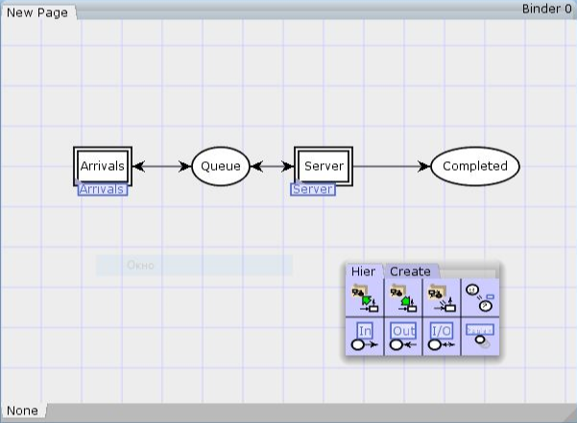

Рисунок . Создание системы.

Зададим декларацию.

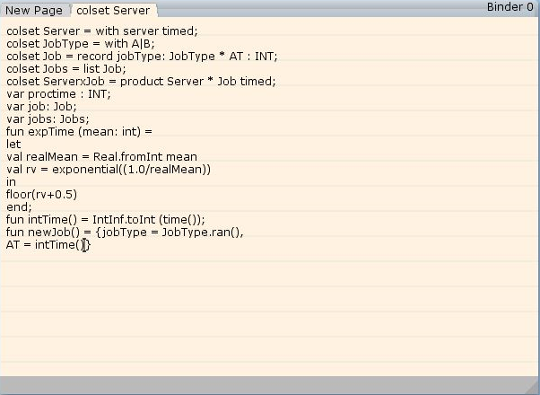

Рисунок . Создание деклараций.

В Arrivals создадим три состояния: Init (текущая заявка), Next (следующая) и Queue (очередь). Создадим две транзакции: Init и Arrive. Инициализируем параметры состояний. Создадим правильные связи и получим следующий результат:

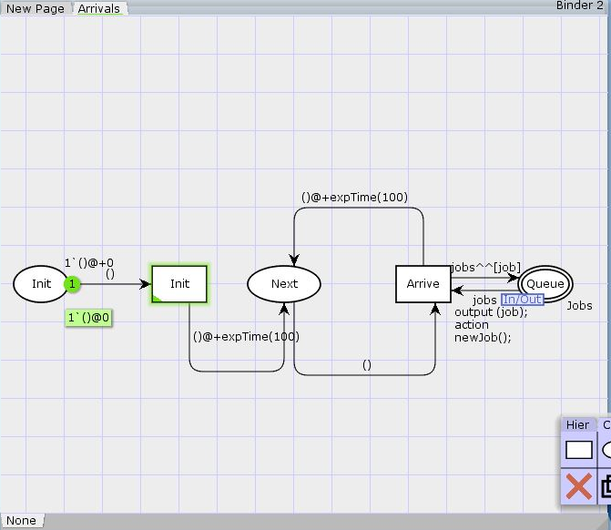

Рисунок . Лист Arrivals

На листе Server создадим четыре состояния: Queue, Idle, Busy и Completed. Создадим две транзакции: Start и Stop. На дуге от Queue к Start, укажем, что сервер может начинать обработку заявки, только если очередь не пуста (в обратную сторону даем фидбек). При переходе от Start к Busy будем считать время обработки заявки. При переходе Busy -> Stop сообщаем о завершении обработки заявки. При переходе Stop->Completed, считаем заявку обслуженной, а переходы с server определяют текущее состояние сервера.

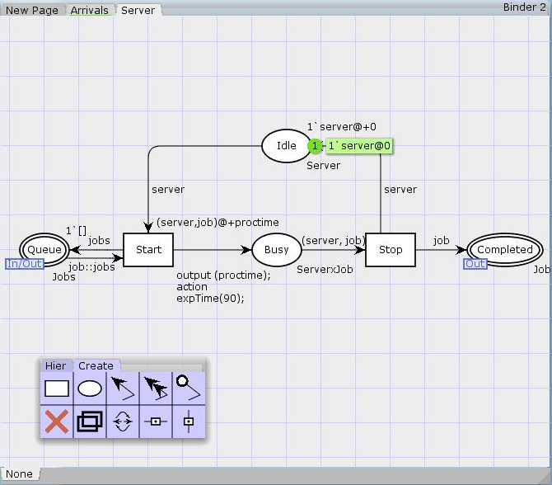

Рисунок . Лист Server

Получили работающую систему:

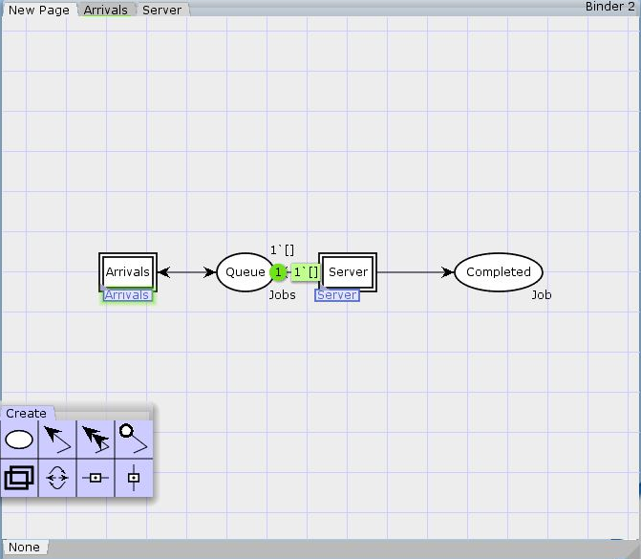

Рисунок . Итоговая система

Теперь настроим мониторинг параметров моделируемой системы. Для этого создадим четыре монитора: Ostanovka, Queue Delay, Queue Delay Real и Long Delay Time. Queue Delay будет фиксировать задержку, но в целых числах, в отличии от Queue Delay Real, который фиксирует её в действительных числах. Long Delay Time будет показывать преодолела ли задержка наш лимит (в нашем случае 200).

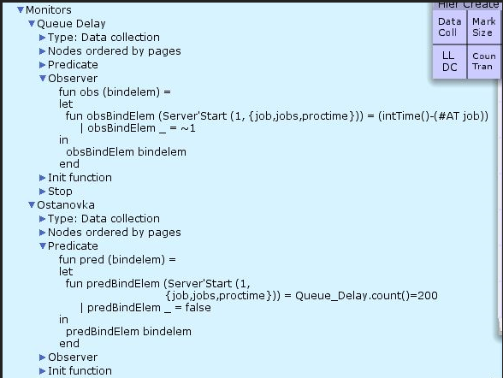

Рисунок . Декларация мониторов Queue Delay и Ostanovka

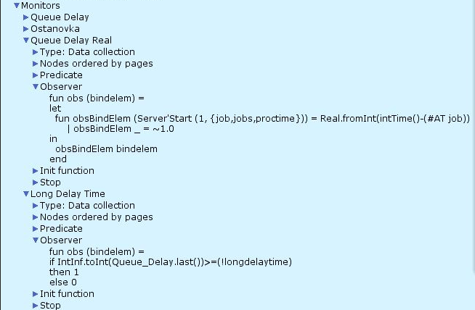

Рисунок . Декларация мониторов Queue Delay Real и Long Delay Time

Проведем недолгую симуляцию. После завершения симуляции получаем лог файлы.

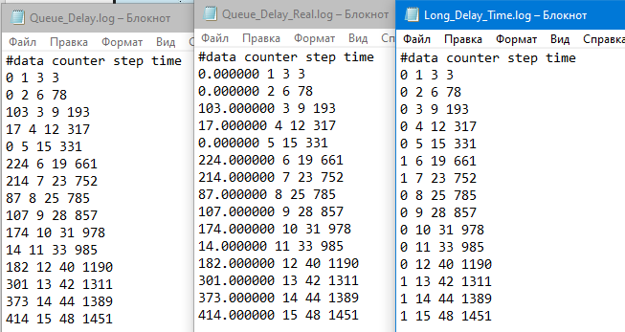

Рисунок . Логи симуляции.

Теперь с помощью gnuplot построим графики изменения задержки и измерения перехода через лимит.

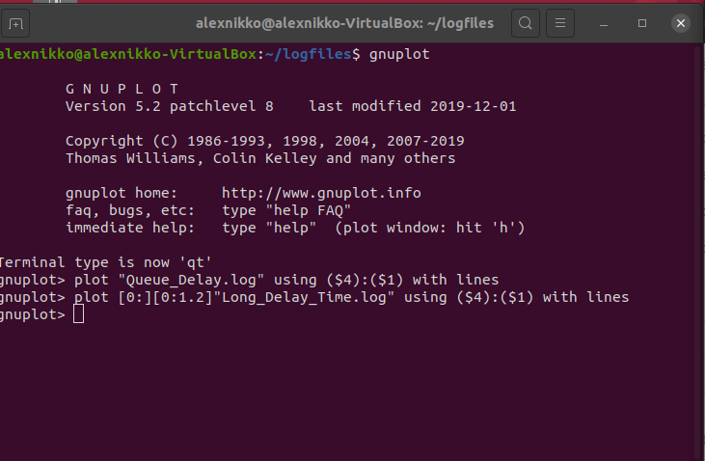

Рисунок . Команды для построения необходимых графиков

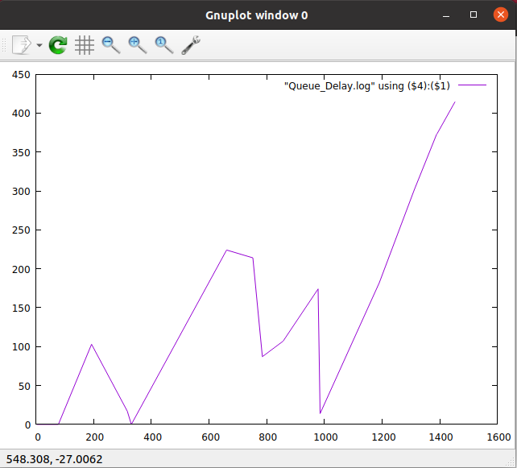

Рисунок . График изменения задержки в очереди.

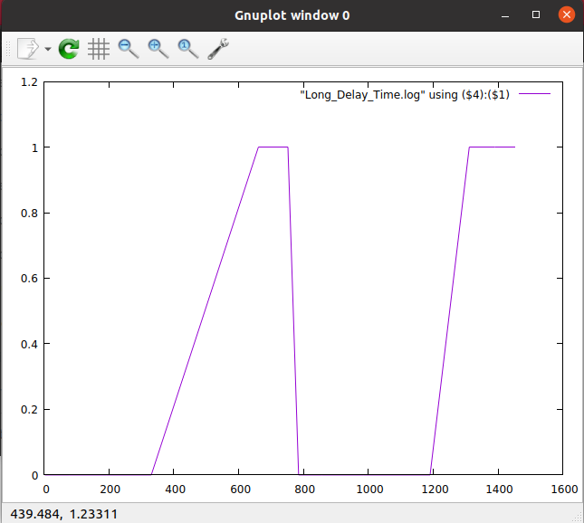

Рисунок . График, показывающий факт преодоления порога в 200 единиц (1 – порог преодолен, 0 – нет)

**Вывод**

В результате выполнения лабораторной работы построили модель системы массового обслуживания M|M|1 с помощью CPN Tools, а также научились мониторить параметры модели во время симуляции.